Séance 23

Comment réussir le challenge "Swim 50 in under 5s" ?
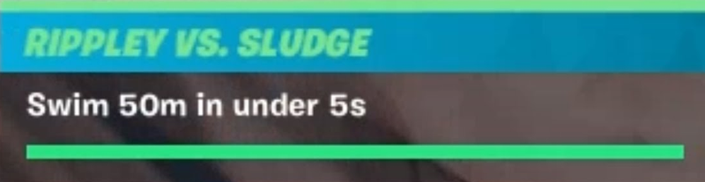
Méthode pour calculer des vitesses, distances et durées

1. Qu'est-ce qui est le plus rapide ? Nager ou courir ?
a. Donner la formule qui permet de calculer la vitesse v en fonction de d et t. Préciser les unités.
b. A l'aide de la vidéo, calculer la vitesse v du personnage dans le référentiel terrestre quand il nage et quand il court. Il faut calculer la vitesse v en m/s.
c. Qu'est-ce qui est le plus rapide entre les 2 types de déplacement ?
d. Donner la formule qui permet de calculer la durée t en fonction de d et v. Préciser les unités.
e. Combien de temps met-on pour parcourir une distance de 50m ? Peut-on réussir le défi en nageant ?

2. Effectuer des sauts en nageant ?
a. A l'aide de la vidéo, calculer la vitesse v du personnage dans le référentiel terrestre quand il effectue des sauts quand il nage. Exprimer cette vitesse en m/s.
b. Quelle distance d puis-je parcourir pendant une durée t=5s en allant à cette vitesse ? Comparer cette distance avec les 50m demandés par le challenge.

3. La rivière
A l'aide de la vidéo, calculer la vitesse v de l'eau de la rivière dans le référentiel terrestre (on considère que le personnage est immobile par rapport à l'eau malgré les bulles visibles derrière le personnage).

4. Conclusion
a. Comment peut-on réussir ce challenge ?
b. En combien de temps peut-on effectuer les 50m ?

